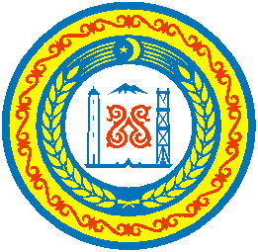

РОССИЙСКАЯ ФЕДЕРАЦИЯ

ЧЕЧЕНСКАЯ РЕСПУБЛИКА

УРУС-МАРТАНОВСКИЙ МУНИЦИПАЛЬНЫЙ РАЙОН

СОВЕТ ДЕПУТАТОВАЛХАЗУРОВСКОГО СЕЛЬСКОГО ПОСЕЛЕНИЯ

РЕШЕНИЕ

«28» мая 2012 г. с.Алхазурово № 13
О благоустройстве
территории Алхазуровского сельского поселения

В целях установления общих параметров сочетания элементов благоустройства для создания безопасной, удобной и привлекательной среды и улучшения санитарного и экологического состояния территории Алхазуровского сельского поселения, в соответствии со ст. 41 Федерального закона от 06.10.2003г. № 131 – ФЗ «Об общих принципах организации местного самоуправления в Российской Федерации» и Уставом Алхазуровского сельского поселения Урус-Мартановского муниципального района Чеченской Республики

Совет депутатов Алхазуровского сельского поселения Урус-Мартановского муниципального района Чеченской Республики второго созыва

РЕШИЛ:
- Рекомендовать главе Администрации Алхазуровского сельского поселения Магомадову А.А., в соответствии с раннее принятым планом по социально – экономическому развитию Алхазуровского сельского поселения на 2012 г ,принять меры по комплексному благоустройству территории Алхазуровского сельского поселения Урус-Мартановского муниципального района Чеченской Республики.

- Настоящее решение вступает в силу со дня его принятия и подлежит официальному обнародованию путем доведения его до сведения жителей поселения и других лиц способом размещения на информационном стенде Администрации Алхазуровского сельского поселения.

Глава Алхазуровского
сельского поселения ____________ А.А.Магомадов

